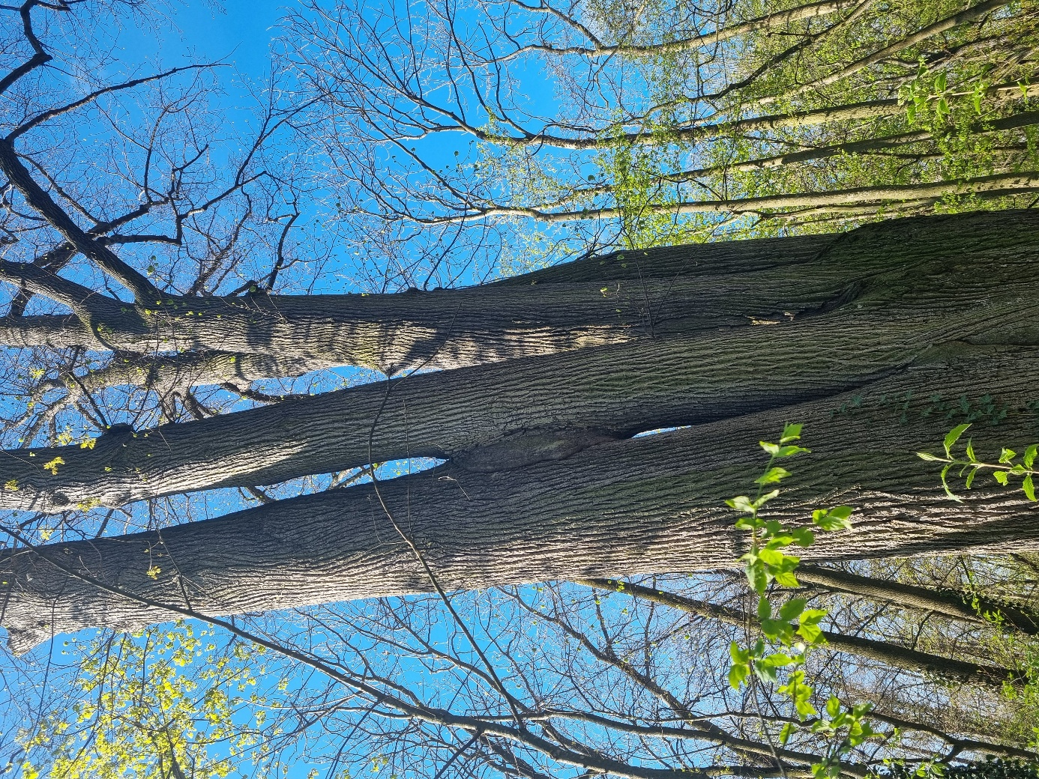
Linde auf Gst Nr. 940/4, Einlageblatt 11

